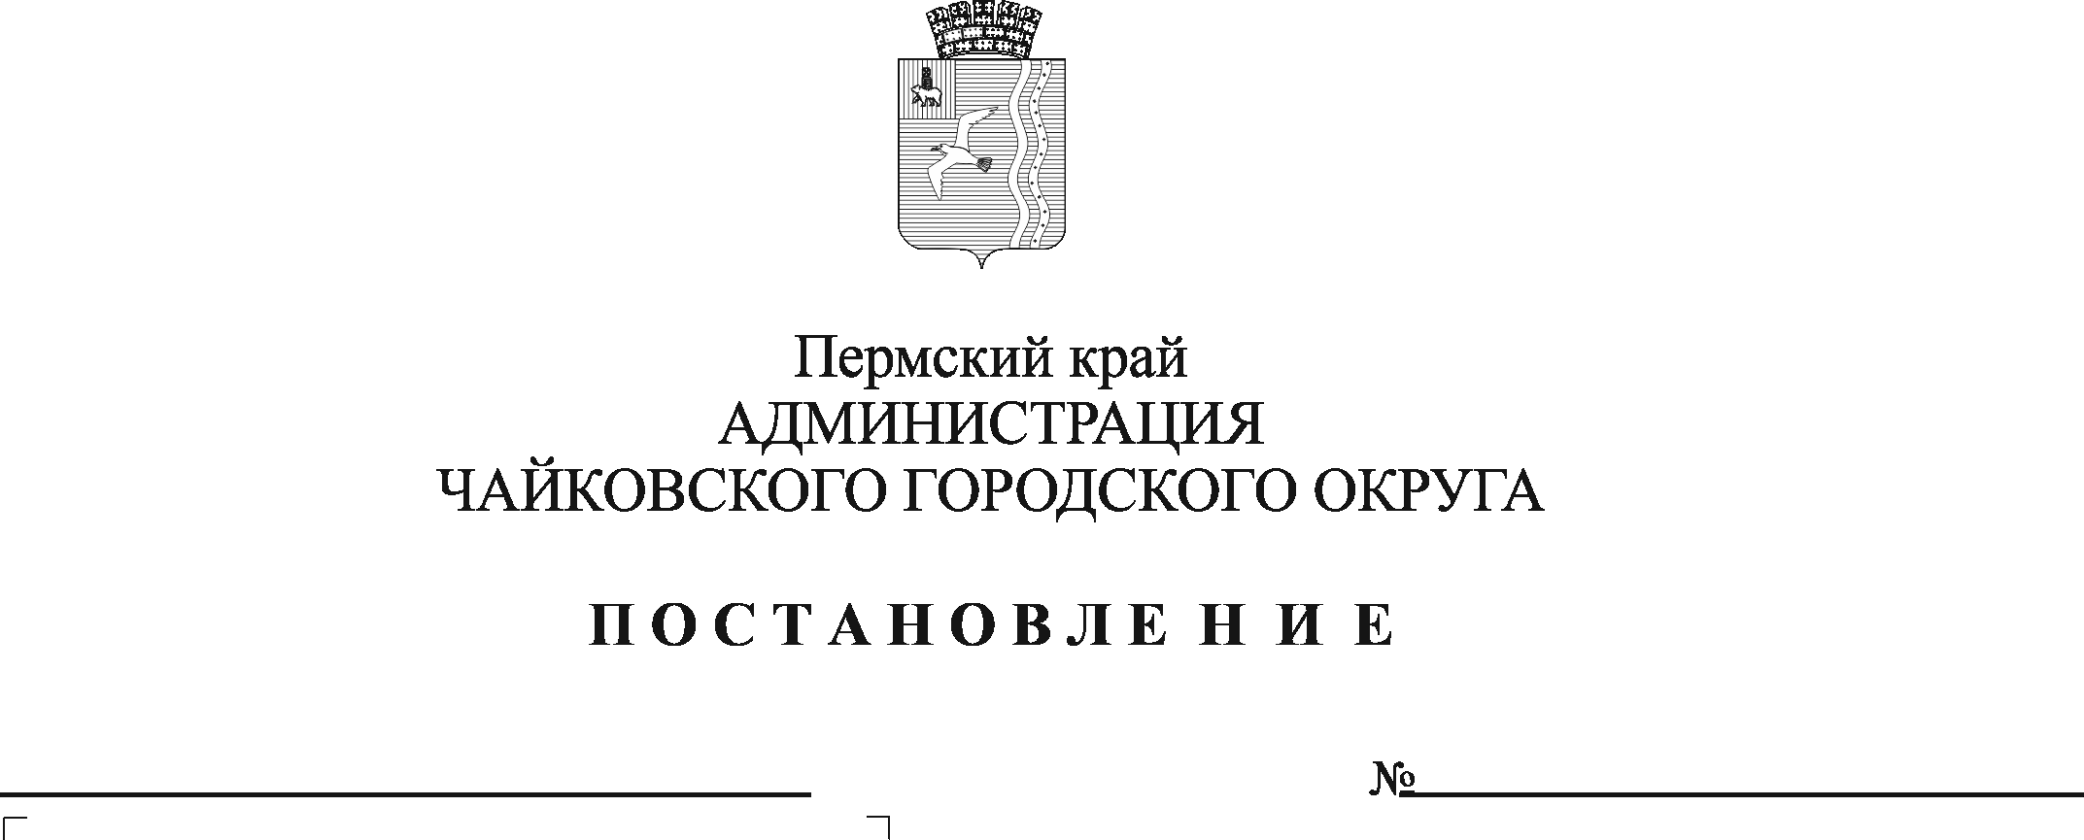
О внесении изменений в Положение о системе оплаты труда и стимулировании работников муниципального казенного учреждения «Жилкомэнергосервис», утвержденное постановлением администрации Чайковского городского округа от 22 февраля 2023 г. № 154

На основании Федерального закона от 6 октября 2003 г. № 131-ФЗ «Об общих принципах организации местного самоуправления в Российской Федерации», Устава Чайковского городского округа, в соответствии с решением Чайковской городской Думы от 19 декабря 2018 г. № 96 «Об оплате труда работников муниципальных учреждений Чайковского городского округа», решением Думы Чайковского городского округа от 22 марта 2023 г. № 681 «О внесении изменений в решение Думы Чайковского городского округа от 14.12.2022 № 669 «О бюджете Чайковского городского округа на 2023 год и на плановый период 2024-2025 годов», постановления администрации города Чайковского от 11 февраля 2019 г. № 153 «Об оплате труда рабочих муниципальных учреждений Чайковского городского округа», в целях урегулирования оплаты труда в муниципальном казенном учреждении «Жилкомэнергосервис»
ПОСТАНОВЛЯЮ:
1. Внести в Положение о системе оплаты труда и стимулировании работников муниципального казенного учреждения «Жилкомэнергосервис», утвержденное постановлением администрации Чайковского городского округа от 22 февраля 2023 г. № 154 (далее – Положение) (в редакции от 17.04.2023 № 359, от 06.07.2023 № 663), следующие изменения:
1.1. приложение 1 к Положению изложить в новой редакции согласно приложению 1 к настоящему постановлению.
1.2. приложение 2 к Положению изложить в новой редакции согласно приложению 2 к настоящему постановлению.
2. Опубликовать постановление в газете «Огни Камы» и разместить на официальном сайте администрации Чайковского городского округа.
3. Постановление вступает в силу после его официального опубликования и распространяется на правоотношения, возникшие с 1 октября 2023 г.

Глава городского округа –
глава администрации

Чайковского городского округа Ю.Г. Востриков

Приложение 1
к постановлению администрации Чайковского городского округа от _______________ № _________

Схема должностных окладов работников муниципального казенного учреждения «Жилкомэнергосервис» по должностям, включенным в профессиональные квалификационные группы

№ п/п | Квалификационные уровни | Должности, отнесенные к квалификационным уровням | Должностные оклады (рублей)
1 | 2 | 3 | 4
1. Профессиональная квалификационная группа «Общеотраслевые должности служащих третьего уровня»
1.1 | 1-й квалификационный уровень | Документовед | 8511,00
1.2 | 2-й квалификационный уровень | Инженер 2 категории  Инженер-сметчик 2 категории  Юрисконсульт 2 категории  Старший специалист по закупкам | 10969,00  10969,00  10969,00  10969,00
1.3 | 3-й квалификационный уровень | Инженер 1 категории  Инженер-сметчик 1 категории  Экономист 1 категории  Ведущий специалист по закупкам | 11308,00  11308,00  11308,00  11308,00
1.4 | 4-й квалификационный уровень | Ведущий инженер  Механик | 12439,00  15493,00

2. Профессиональная квалификационная группа «Общеотраслевые профессии рабочих первого уровня»
2.1 | 1-й квалификационный уровень | Водитель автомобиля | 8537,00
3. Профессиональная квалификационная группа «Общеотраслевые профессии рабочих второго уровня»
3.1 | 1-й квалификационный уровень | дворник, сторож (вахтер), уборщик служебных помещений | 7668,00

Приложение 2
к постановлению администрации Чайковского городского округа от _______________ № _________

Схема должностных окладов работников муниципального казенного учреждения «Жилкомэнергосервис» по должностям, не включенным в профессиональные квалификационные группы

№ п/п | Наименование должностей | Должностные оклады (рублей)
1 | Директор | 27819,00
2 | Заместитель директора | 19474,00
3 | Главный инженер | 16963,00
4 | Системный администратор | 9613,00
5 | Специалист по персоналу | 8511,00
6 | Специалист по охране труда | 8482,00
7 | Смотритель кладбища | 7472,00
8 | Консультант по связям с общественностью | 10744,00

